**Správa Krkonošského národního parku**

Dobrovského 3, 543 01 Vrchlabí IČ: 00088455, DlC: CZ00088455

tel.: (+420) 499 456 111, fax: (+420) 499 422 095

e-mail: [podatelna@krnap.cz,](mailto:podatelna@krnap.cz) [www.kmap.cz](http://www.kmap.cz/)

Dodavatel: AGROMEX s.r.o. 102

Modletice 25101

IČ: 27073157

**Objednávka č. OBJ-35-571/2024**

**Dodací adresa:** *(je-liodlišná od sídla Správy KRNAP)*

**Předmět objednávky:**

Objednáváme opravu traktoru Fendt 211 vario - oprava klimatizace, odpružení kabiny, zámek dveří, tyč řízení, uložení, servis na 3 500 Mth, zadní ramena, pístnice odpružení, kontrola brzd.

**Datum plnění od: Datum plnění do:**

**Předběžná cena:** 161 000,00 Kč bez DPH

**Příjemce (útvar):** Územní pracoviště Pec pod Sněžkou

**Kontaktní osoba:**

Správa Krkonošs Územní pracovi

**Příkazce operace:** Datum a podpis: ' ^543 O

'" fČ: 0Ó088455

**Správce rozpočtu:** . Datum a podpis:

Objednávka je vyhotovena 2x - 1x pro odběratele, 1x pro dodavatele.

Na fakturu uveďte výše uvedené číslo objednávky, jinak nebude uhrazena. Elektronické faktury zasílejte na adresu [**faktury@krnap.cz.**](mailto:faktury@krnap.cz)

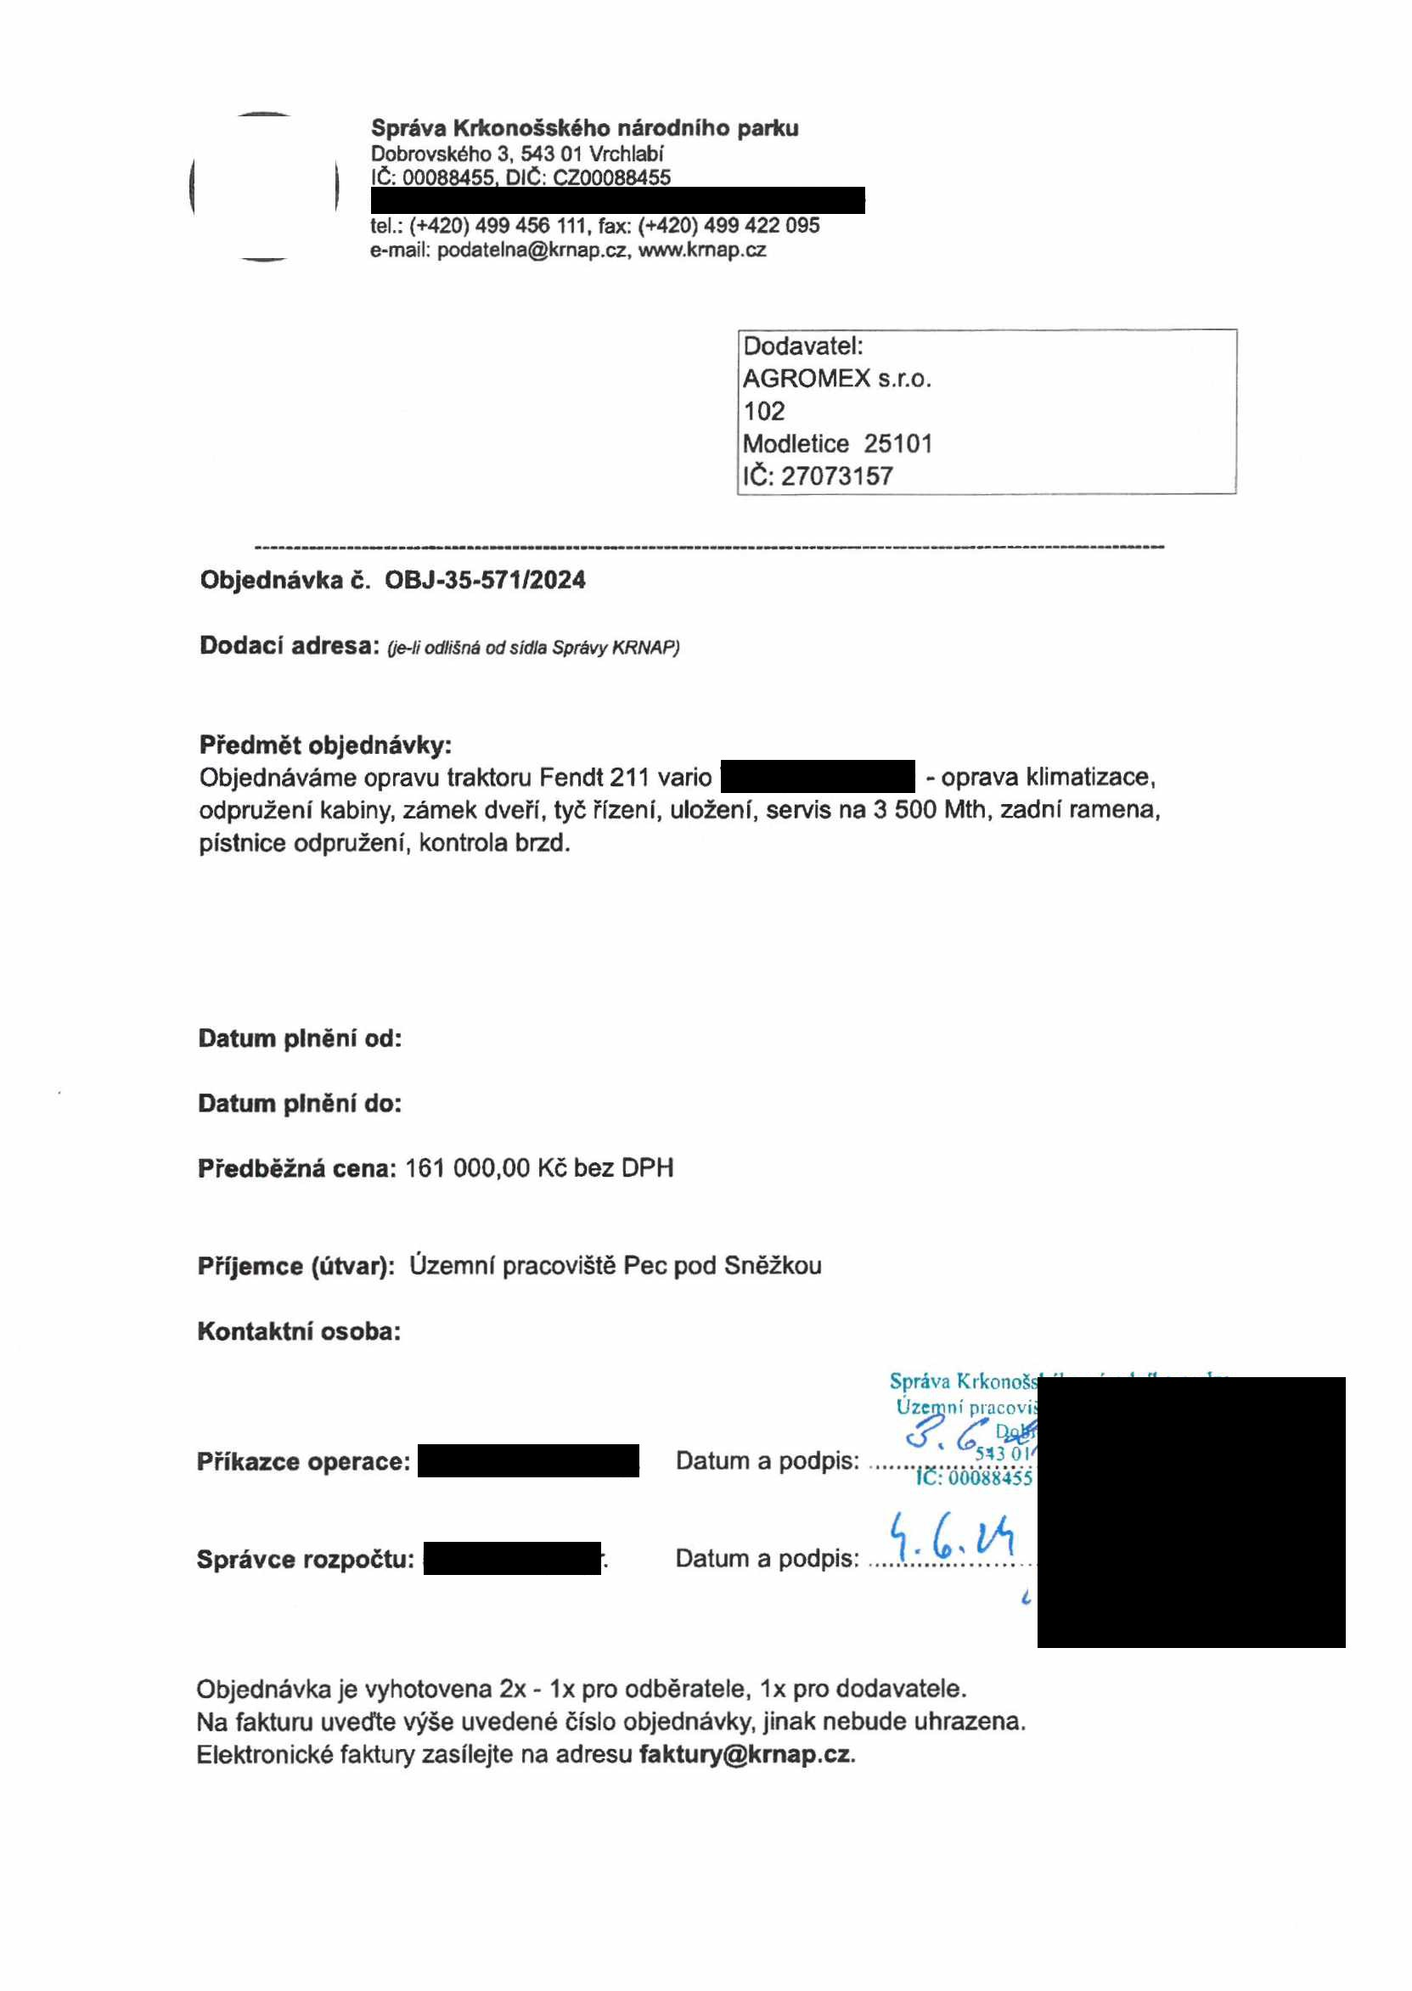

**Správa Krkonošského národního parku**

Dobrovského 3, 543 01 Vrchlabí IČ: 00088455, DIČ: CZ00088455

tel.: (+420) 499 456 111, fax: (+420) 499 422 095

e-mail; [podatelna@kmap.cz,](mailto:podatelna@kmap.cz) [www.krnap.cz](http://www.krnap.cz/)

**Specifikace předmětu objednávky:**

V případě, že bude dodavatel v prodlení s termínem plnění, zavazuje se uhradit objednateli smluvní pokutu ve výši 0,05 % z ceny plnění za každý den prodlení. Tím však jeho povinnost plnit ve sjednaném rozsahu není dotčena. Dobu plnění je možné upravit dohodou smluvních stran, pokud nastanou okolnosti vylučující plnění ve sjednaném termínu. V případě prodlení kupujícího s placením faktury uhradí kupující prodávajícímu smluvní pokutu ve výši 0,05 % z nezaplacené částky každý den.

Pokud bude dodavatel v prodlení s plněním nebo bude mít opakovaně vady, je objednatel oprávněn odstoupit od této objednávky ihned ke dni doručení odstoupení dodavateli.

Změny této objednávky mohou být pouze písemně odsouhlasené oběma stranami.

Dodavatel souhlasí se zveřejněním této objednávky v registru smluv, je-li výše objednávky vyšší něž 50 tisíc Kč bez DPH.

V...................................... dne.................

Souhlasím. Za dodavatele: AGROMEX s.r.o.

102

Modletice 25101 IČ:27073157

Jméno a příjmení podepisujícího, pozice:

Podpis:

